ПРИЛОЖЕНИЕ
Календарь грантовых программ и конкурсов (март- апрель 2025 года)
№ | Название конкурса | Краткая аннотация конкурса | Сроки подачи заявки | Грантополучатели | Ссылки  на конкурсы
1. | 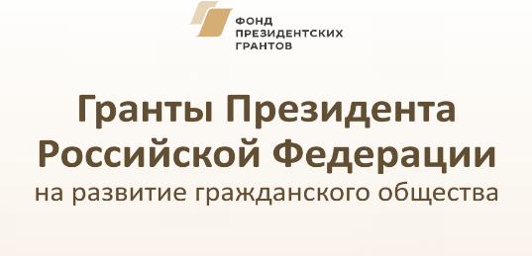  Второй конкурс на предоставление грантов Президента Российской Федерации на развитие гражданского общества в 2025 году  Организатор: Фонд президентских грантов | Конкурс проводится Фондом президентских грантов в соответствии с Указом Президента Российской Федерации от 30 января 2019 г. № 30 «О грантах Президента Российской Федерации, предоставляемых на развитие гражданского общества».  Направления конкурса:  - Социальное обслуживание, социальная поддержка и защита граждан;  - Охрана здоровья граждан, пропаганда  здорового образа жизни;  - Поддержка семьи, материнства, отцовства и детства;  - Поддержка молодежных проектов;  - Поддержка проектов в области науки, образования, просвещения;  - Сохранение исторической памяти;  - Защита прав и свобод человека и гражданина, в том числе защита прав заключенных;  - Охрана окружающей среды и защита животных;  - Укрепление межнационального и межрелигиозного согласия;  - Развитие общественной дипломатии и поддержка соотечественников;  - Развитие институтов гражданского общества. | 1 февраля 2025г.-15 марта 2025г. | НКО | https://xn--80afcdbalict6afooklqi5o.xn--p1ai/public/contest/index
2. |   Конкурсный отбор на предоставление из федерального бюджета в 2025 году грантов в форме субсидий индивидуальным предпринимателям и юридическим лицам в рамках реализации отдельных мероприятий государственной программы РФ "Доступная среда"  Организатор: Министерство просвещения РФ | Цель предоставления субсидии – поддержка мероприятий по созданию в организациях отдыха детей и их оздоровления условий для отдыха и оздоровления детей с инвалидностью и ОВЗ. | 1марта 2025–01апреля 2025г. | Индивидуальный предприниматель, юридическое лицо | https://promote.budget.gov.ru/public/minfin/selection/view/401076cb-3768-42bc-a7e9-949e783a5896?showBackButton=true&competitionType=0&tab=1
3. |   Отбор получателей на предоставление субсидии частным дошкольным образовательным организациям  Организатор: Министерство образования Приморского края | Отбор получателей на предоставление субсидии частным дошкольным образовательным организациям на возмещение затрат, связанных с предоставлением дошкольного образования | 10 марта 2025 – 27.марта 2025г. | индивидуальный предприниматель  юридическое лицо | https://promote.budget.gov.ru/public/minfin/selection/view/8ad4fb47-b174-4acf-9482-02e5fdbc3332?showBackButton=true&competitionType=0&tab=1
4. |   Конкурсный отбор некоммерческих организаций (за исключением государственных (муниципальных) учреждений) по реализации творческих проектов в сфере музыкального, театрального,изобразительного искусства и народного творчества  Организатор: Министерство культуры РФ | Цель предоставления субсидии: реализация творческого проекта  по направлению «театральное искусство»  Наименование проекта: «Проект «Театр + Общество» | 20 февраля 2025-24 марта 2025г. | НКО | https://promote.budget.gov.ru/public/minfin/selection/view/9cfd4db5-591b-4be1-a2c1-43686ef1f0f3?showBackButton=true&competitionType=0&tab=1
5. |   Конкурс первичных отделений Движения Первых  Организатор: Общероссийское общественногосударственное движение детей и молодежи «Движение первых» | Цель Конкурса – развитие единого воспитательного пространства, направленного на формирование гармонично развитой и социально ответственной личности на основе традиционных российских духовно-нравственных ценностей, исторических и национально - культурных традиций посредством поддержки проектов для детей и молодежи в первичных отделениях. | 11 февраля 2025 – 11 марта 2025г.(зявочный этап) | Команды организаций, в которых  до 11 марта 2025 года включительно созданы первичные отделения. | https://xn--80adink0ai2d.xn--90acagbhgpca7c8c7f.xn--p1ai/
6. | 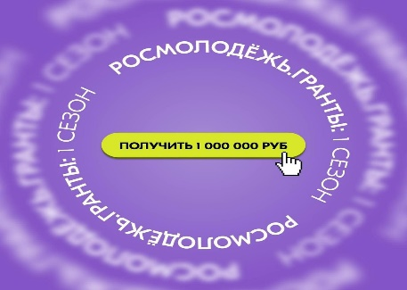Всероссийский грантовый конкурс молодежных проектов Росмолодежь  Организатор: Росмолодежь. | Конкурс направлен на поддержку инициатив молодежи и предоставляет возможность получить грант на реализацию социальных, образовательных, творческих и научных проектов.  Номинации:  #создавай_возможности – занятость молодежи и самозанятость  📌 #развивай_среду – развитие малых территорий  📌 #объединяй – межкультурный диалог и международное сотрудничество  📌 #защищай – противодействие экстремизму и терроризму  📌 #стирай_границы – поддержка людей с ОВЗ  📌 #сохраняй_природу – экологическое просвещение  📌 #двигай_сообщества – развитие студенческих сообществ  📌 #вдохновляй – поддержка творческих инициатив  📌 #делись_опытом – наставничество и передача успешного опыта  📌 #береги – развитие гражданской идентичности  📌 #открывай_страну – развитие молодежного туризма  📌 #будь_здоров – популяризация спорта и ЗОЖ  📌 #помни – сохранение исторической памяти  📌 #расскажи_о_главном – развитие молодежных медиа  📌 #родные_любимые – сохранение семейных ценностей  📌 #МЫВМЕСТЕ – развитие добровольчества  📌 #Ты_не_один – социализация молодежи и профилактика девиантного поведения  📌 #вклад_в_будущее – вовлечение молодежи в науку и технологии | 14 февраля 2025- 17 марта 2025г. | Граждане России в возрасте от 14 до 35 лет. | https://myrosmol.ru/events/3746e0b6-6d27-44d0-b079-130f82cdab46
7. |   Грантовый конкурс на на реализацию проекта в области спорта, творчества и досуга «Т-Гранты - личные проекты»  Инициатор: Т-Банк  Организатор: Д.груп | Цель конкурса - поддержка проектов, которые вовлекают людей в занятия спортом или физкультурой, творчеством или другими совместными увлечениями.  Направления:  - Спорт (Проведение турниров, тренировок, создание спортивных объектов);  - Творчество (Поддержка арт-проектов и творческих инициатив);  - Досуг (Улучшение городской среды и проведение культурных мероприятий). | 3 марта 2025- 31 марта 2025г. | Совершеннолетние жители РФ | https://grants.tbank.ru/personal/
8. |   Конкурсный отбор инновационных социальных проектов организаций социального обслуживания «Создание семейной мастерской»  Организатор: Фонд поддержи детей находящихся в трудной жизненной ситуации | Цель конкурса – содействие организациям социального обслуживания в развитии социальной поддержки семей с детьми, имеющих низкий уровень дохода. | До 18 марта 2025 г. | Государственные и муниципальные учреждения, рекомендуемые органами исполнительной власти субъектов РФ социального обслуживания | https://fond-detyam.ru/granty-fonda/konkursy-grantov/341/17742/
9. | 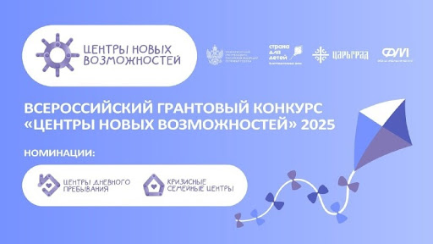  Всероссийский грантовый конкурс "Центры новых возможностей"  Организатор: Благотворительный фонд «Страна для детей» | Цель конкурса — поддержка создания и развития в российских регионах кризисных семейных центров и центров дневного пребывания для детей с инвалидностью.  Номинации:  — «Центр дневного пребывания» с софинансированием до 2 млн рублей  — «Кризисный центр для семей с детьми» с софинансированием до 3 млн рублей | 21 февраля 2025 -25 марта 2025г. | Государственные и муниципальные учреждения, НКО, общественные объединения, государственно-общественные организации | https://stranadlyadetei.ru/grant/
10. | 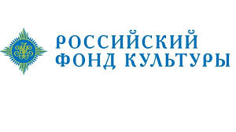  Конкурс на предоставление грантов некоммерческим организациям в рамках реализации федерального проекта «Семейные ценности и инфраструктура культуры» национального проекта «Семья»  Организатор: Общероссийская общественно-государственная организация «Российский фонд культуры» | Конкурс проводится в целях поддержки реализации творческих проектов в сфере музыкального, театрального, хореографического, изобразительного и декоративно-прикладного искусства, народного творчества, музейного и библиотечного дела, народных художественных промыслов в 2025 году | 20 февраля 2025г. - 24 марта 2025 г. | НКО | https://t.me/s/cptgrantov
11. |   Конкурс инициатив родительских сообществ — второй сезон  Организатор: Российское общество "Знание" и Министерство просвещения РФ | Конкурс направлен на поддержку и развитие инициатив родительских комитетов, созданных школьными родительскими сообществами. | До 11 марта 2025 г. | Школы (кроме казенных) с активным родительским комитетом | https://roditeli.znanierussia.ru/
12. |   Конкурс «Профессиональное развитие – 2025» – 1 цикл  Организатор: Благотворительный фонд Потанина | Сотрудники и организации получают возможность повысить свою квалификацию, приобрести новые востребованные навыки, познакомиться с успешными практиками в своей сфере и смежных областях. | 18 февраля - 17 марта 2025г. | Сотрудники вузов, НКО, музейных организаций и организаций, развивающих социальный спорт | https://fondpotanin.ru/competitions/konkurs-professionalnogo-razvitiya/
13. |   Всероссийский конкурс «Открывай страну»  Организатор: Общероссийское общественно-государственное движение "Движение первых" | Конкурс направлен на популяризацию походного туризма в России как инструмента патриотического воспитания и формирования у детей и молодежи активной жизненной позиции. Победители получат туристское оборудование, примут участие в туристских слётах, экспедициях и путешествиях по городам России.  Номинации Конкурса:  - Открывай Страну. Дети. (До 28.02.25г.)  - Открывай Страну. Наставники.  - Открывай Страну. Турклубы. (До 31.03.25г.)  - Открывай Страну. Краеведы (До 10.05.25г.)  - Открывай Страну. Походы. (До 16.05.25г.) | До 16 мая 2025 г. | Дети и молодежь, включая участников с ограниченными возможностями здоровья и инвалидностью | https://projects.pervye.ru/super-projects/dbce9b05-5858-4430-9523-3a69780bd638#content
14. |   Всероссийский конкурс  «Лучший учитель»  Организатор: Компания «Комус» | Конкурс направлен на повышение престижа профессии, выявление и поддержку творческих и талантливых педагогических работников общего и профессионального образования России.  Номинации:  Учителя и воспитателя:  - «Инклюзивное образование - подходы и методики»;  - «Инновационный подход к учебному процессу»;  - «Социальная активность в педагогике»;  - «Методики сохранения ментального и физического здоровья в образовательном процессе»;  - «Методики творческого воспитания в дошкольных группах».  Директора детских садов, школ, колледжей, техникумов:  - «Передовое оснащение учебного кабинета»  Преподаватели ВУЗов, колледжей, техникумов:  - «Проектно-методический опыт в образовательном процессе учебного заведения».  Гран-При «Лучший Учитель 2024»  - Гран-при «Лучший учитель 2024» - лучший учебный проект, выбранный из всех заявок конкурса | 7 октября 2024 – 30 марта 2025г. | Воспитатели, учителя, директора школ, садов, преподаватели ВУЗов | https://komusteacher.ru/
15. |   Всероссийский конкурс проектов в сфере любительского спорта «Ты в игре»  Организатор: АНО "Национальные приоритеты" | Всероссийский конкурс «Ты в игре» помогает находить и поддерживать яркие спортивные инициативы, которые делают спорт нормой жизни для россиян.  Основные номинации:  - Точка старта  - Масштаб  - Дети в спорте  -Трансформация в спорте  - Безграничные возможности  Специальные номинации:  — Корпоративный спорт  — Спортивный туризм  — Медиа | 28 ноября 2024 - 14 марта 2025г. | Граждане РФ старше 18 лет, российские коммерческие и некоммерческие организации | https://xn--b1acgk5bi7d.xn--p1ai/
16. | 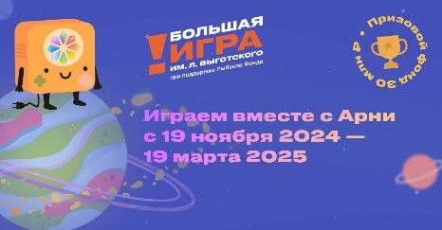Большая конкурс-игра имени Льва Выготского  Организатор: Фонд семьи Рыбаковых | Конкурс направлен на развитие и распространение идей, ценностей и подходов образования, ориентированных на семью и ребенка, поддержке и развитию лучших образовательных практик и методик.  Треки конкурса – игры:  -трек «ЛИДЕР»;  -трек «КОМАНДА» | 19 ноября 2024- 19 марта 2025г. | Образовательная организация, педагоги, ученики. | https://rybakovschoolaward.ru/

